乌鲁木齐甘泉堡经济技术开发区（工业区）新疆中部合盛硅业有限公司“11 ·03”一般高处坠落事故调查报告
来源：甘泉堡国家经济技术开发区 甘泉堡·政府信息公开
原文链接：https://www.gqp.gov.cn/gqbkfq/c120333/202604/5aedb462caae423ea502d5d7342eed34.shtml
发布时间：2026-04-23 抓取时间：2026-10-14 正文含图，已嵌入原图

您当前的位置： 首页 > 政府信息公开 > 法定主动公开内容 > 重点领域信息公开 > 安全生产
乌鲁木齐甘泉堡经济技术开发区（工业区）新疆中部合盛硅业有限公司“11 ·03”一般高处坠落事故调查报告
发布日期：2025-12-24 19:14 来源：甘泉堡经开区应急管理局 访问量：
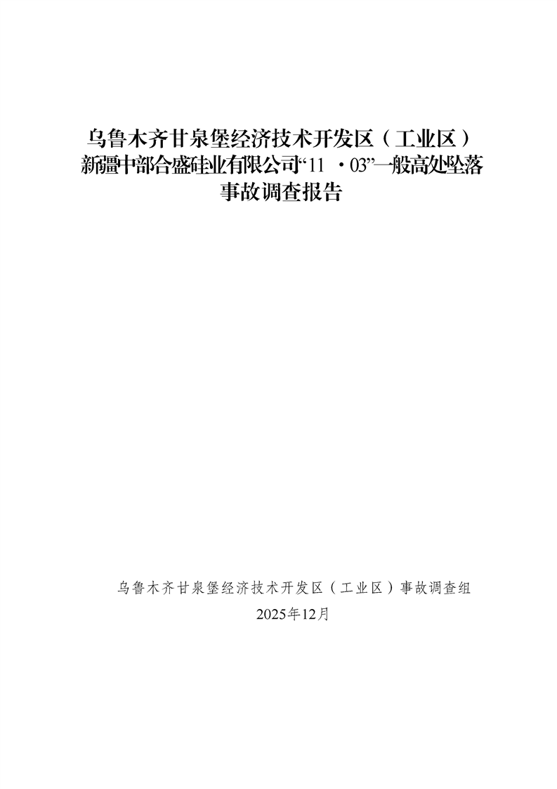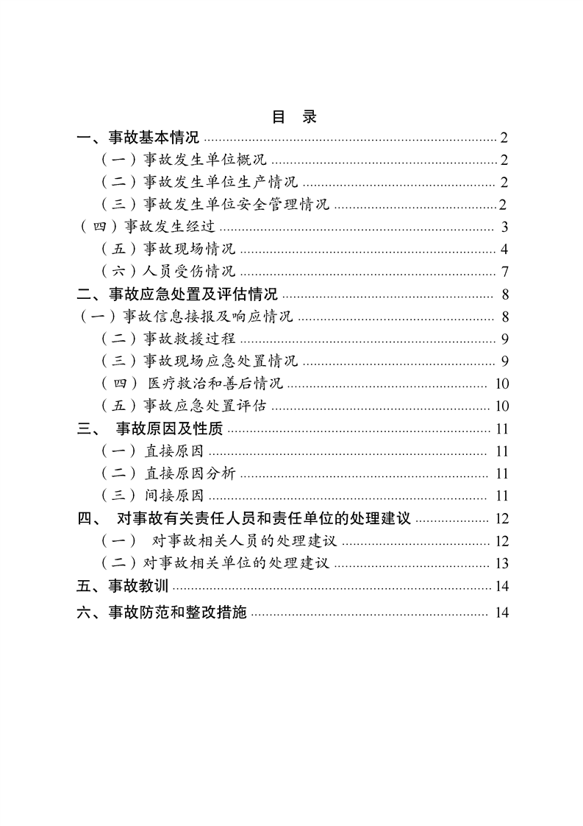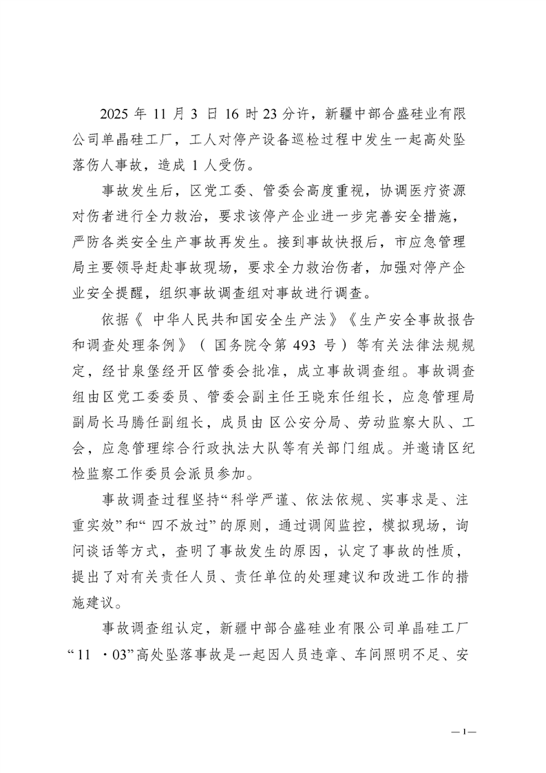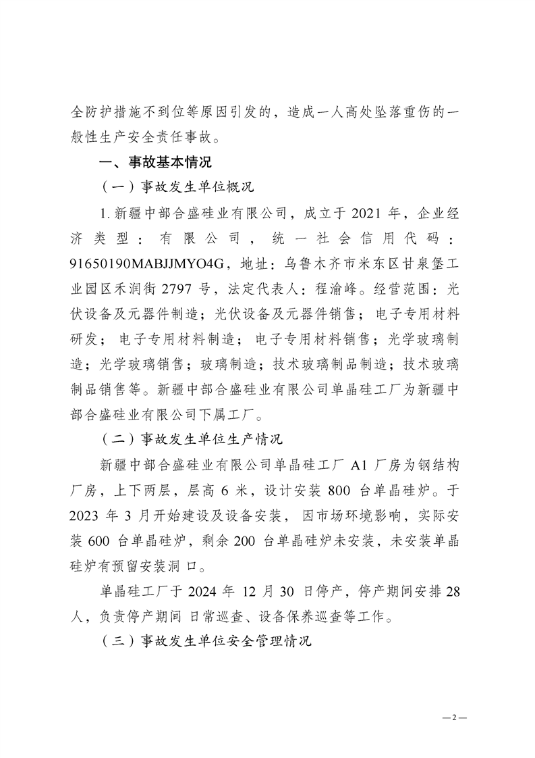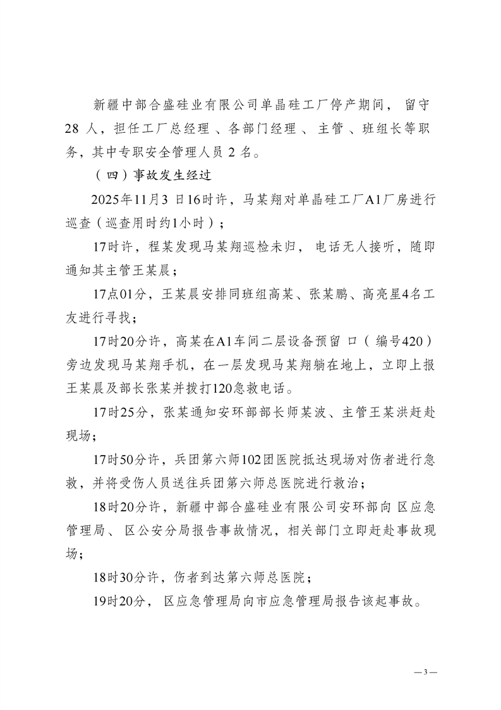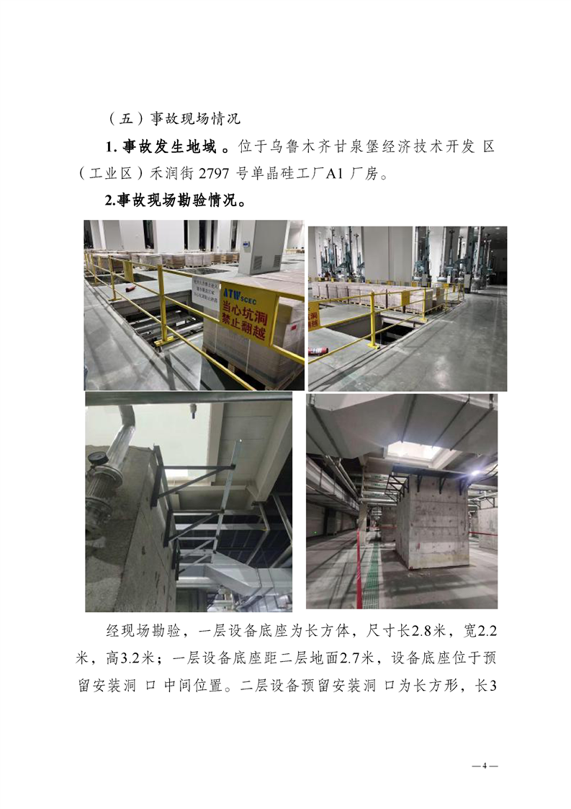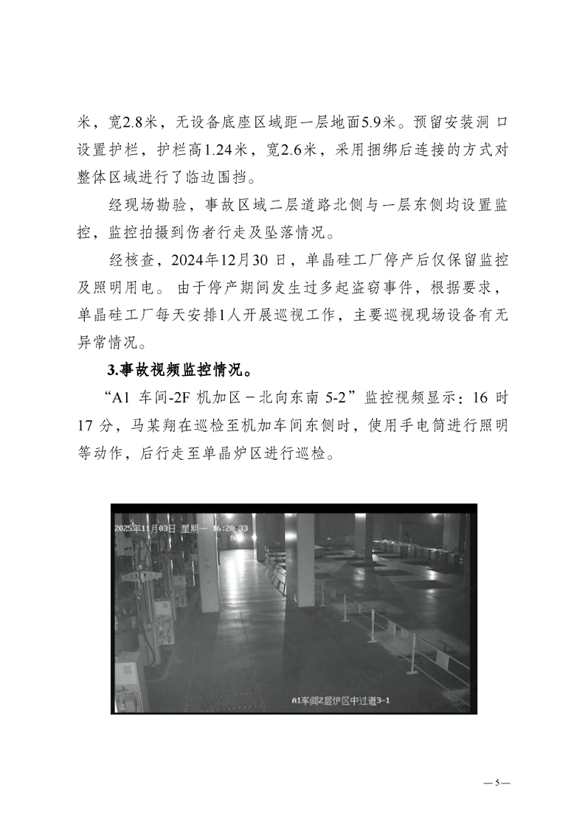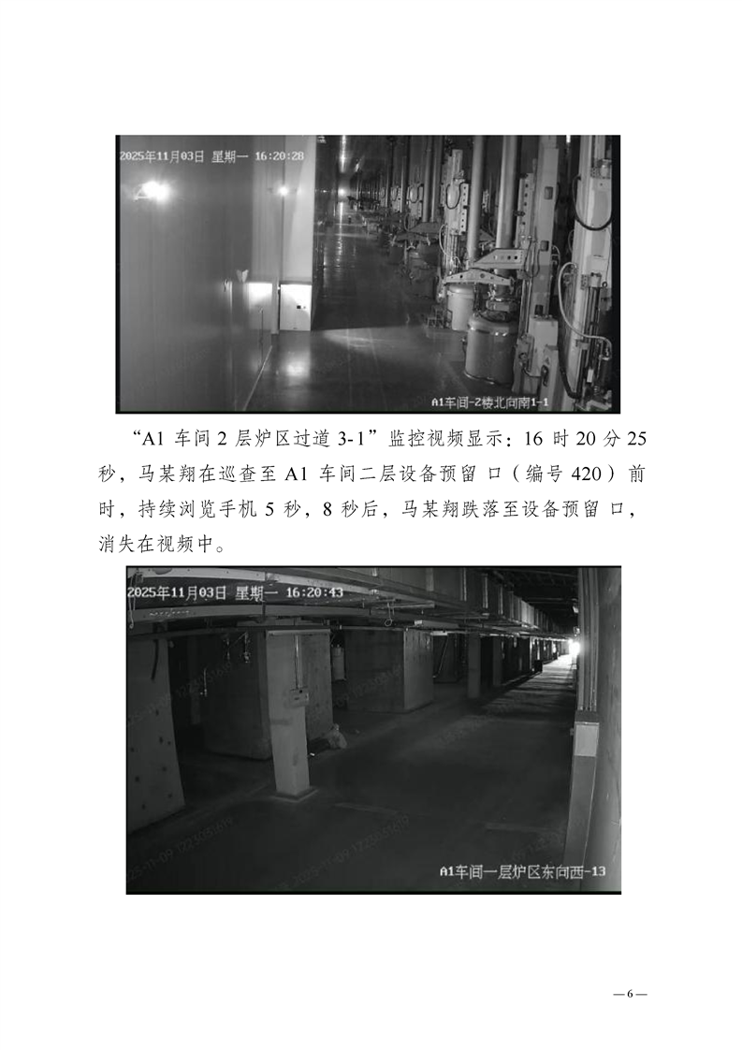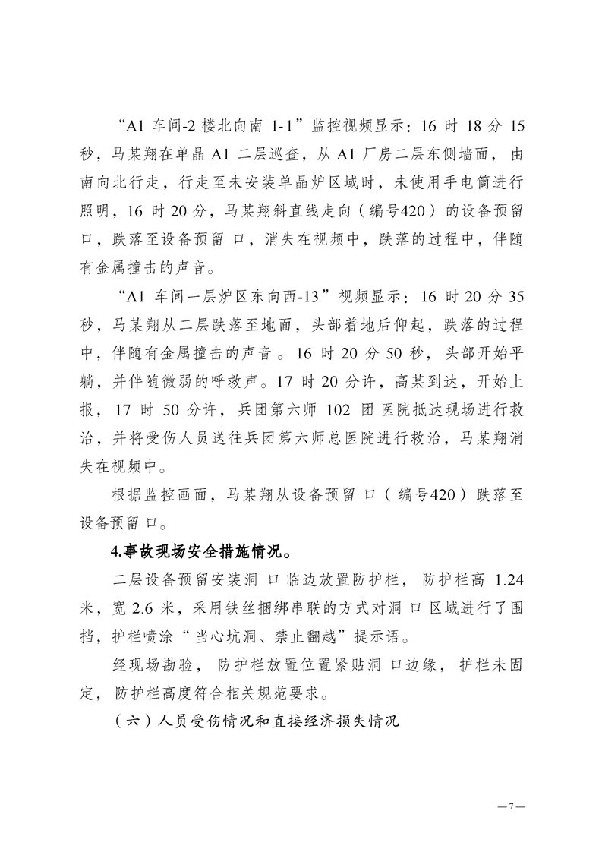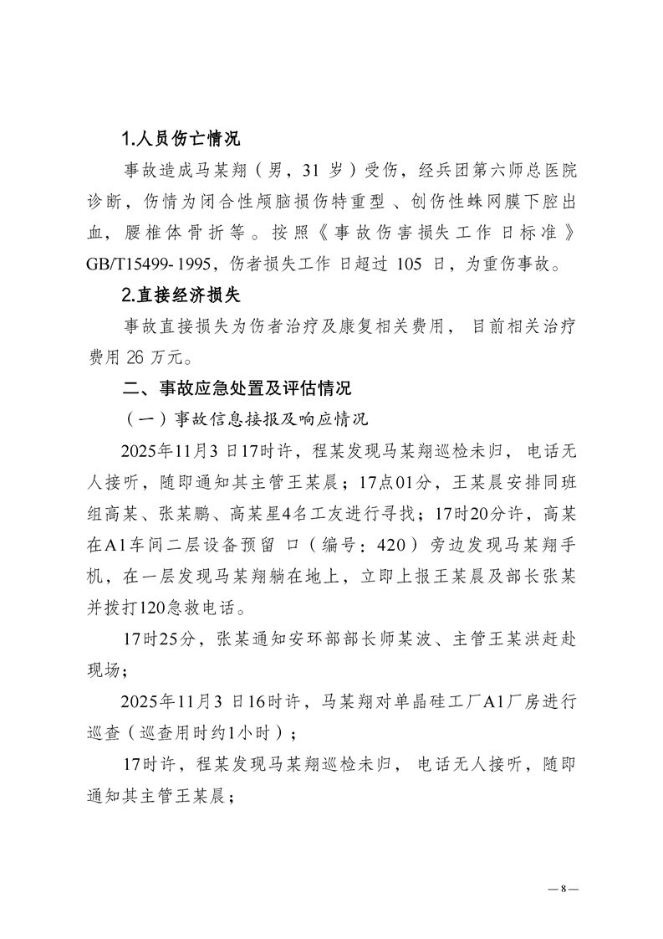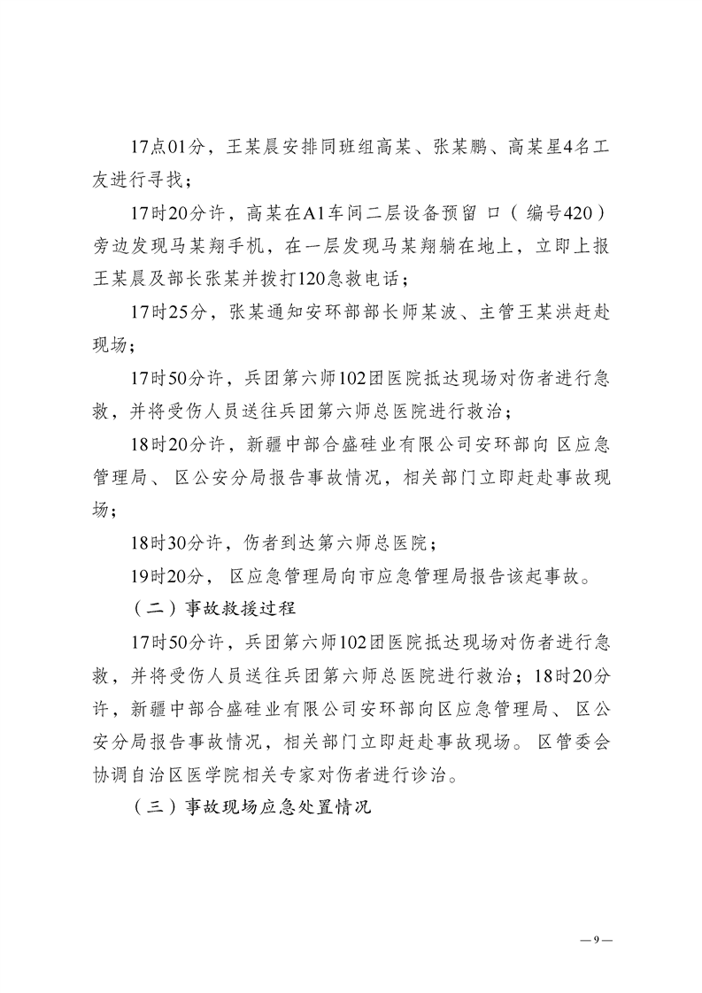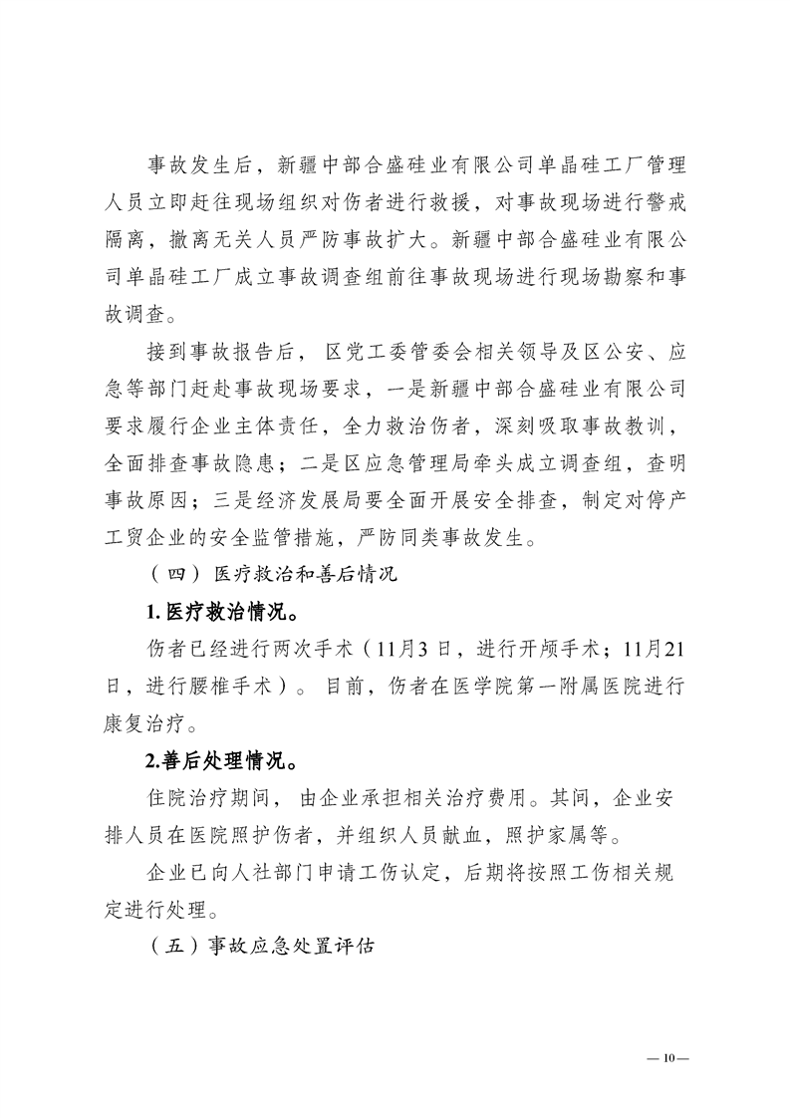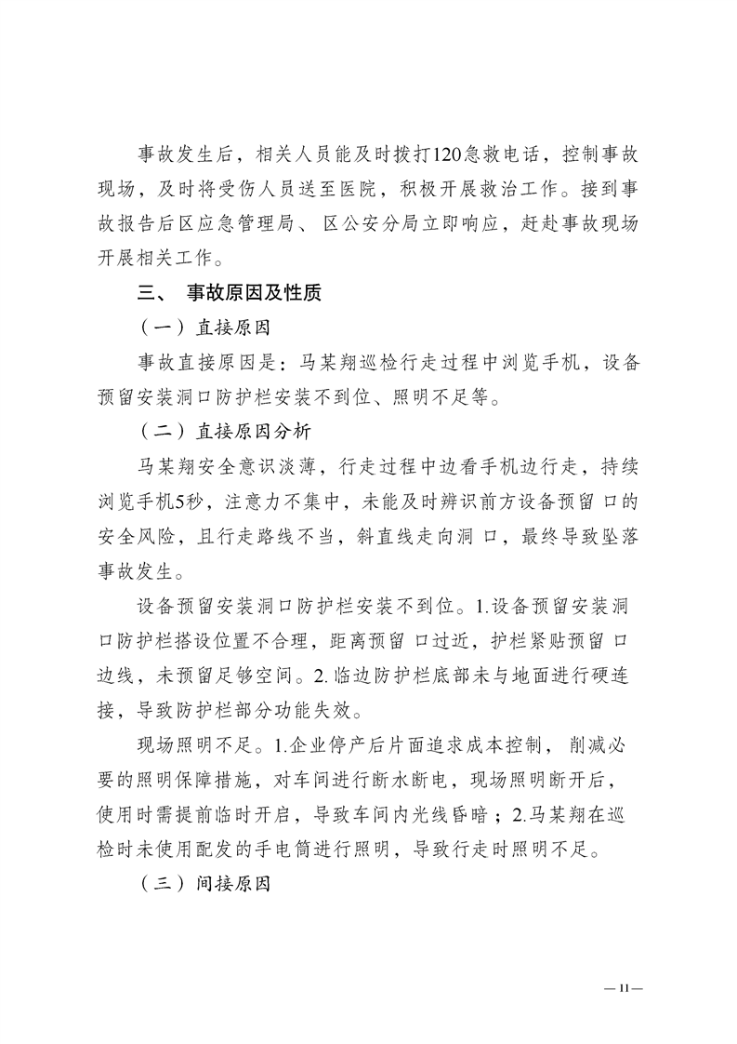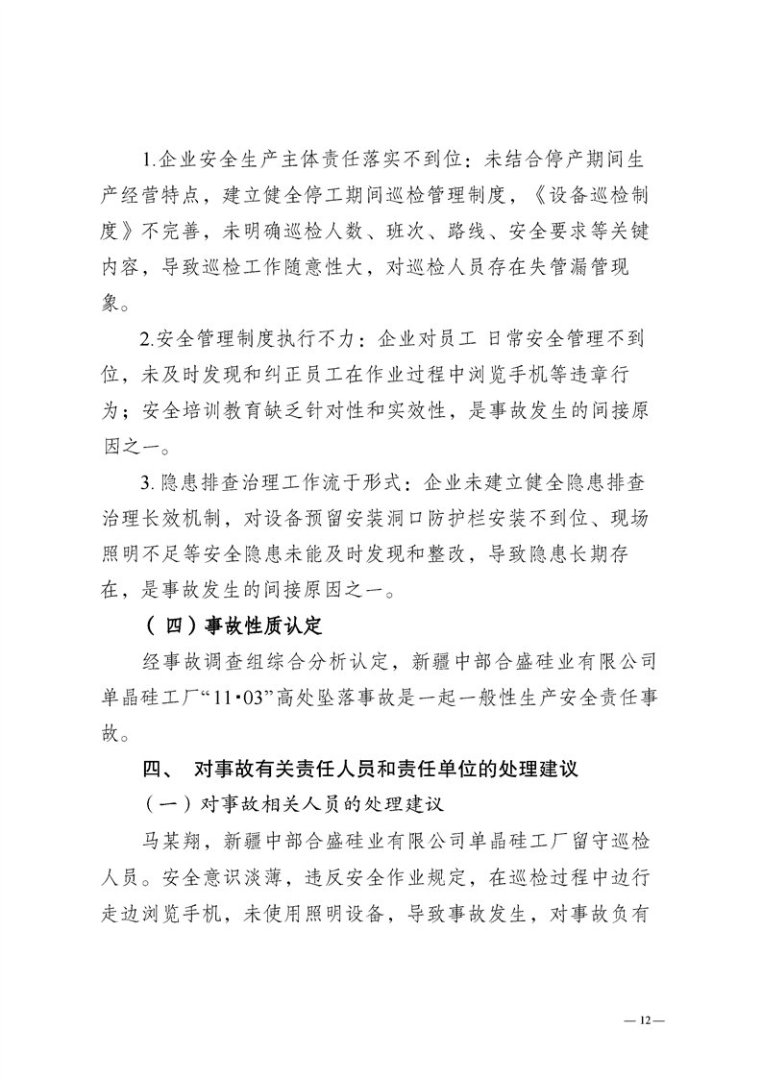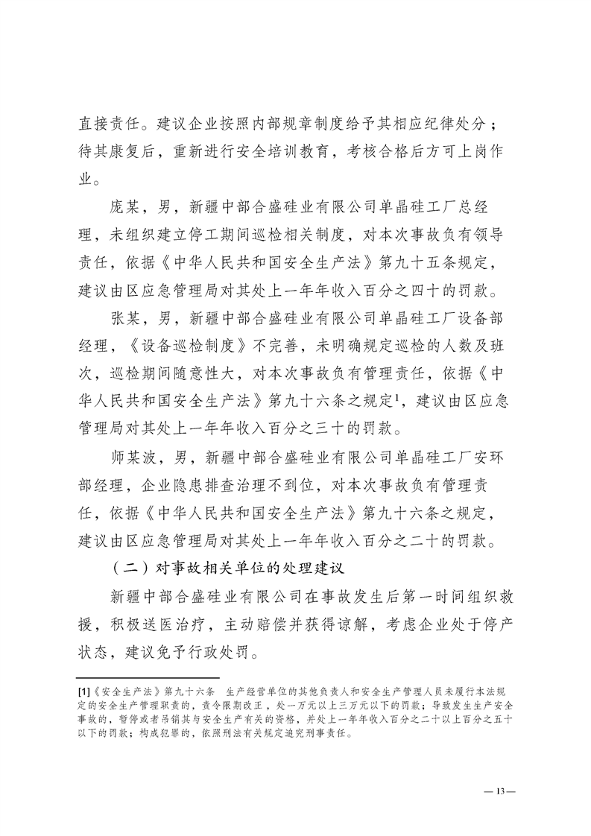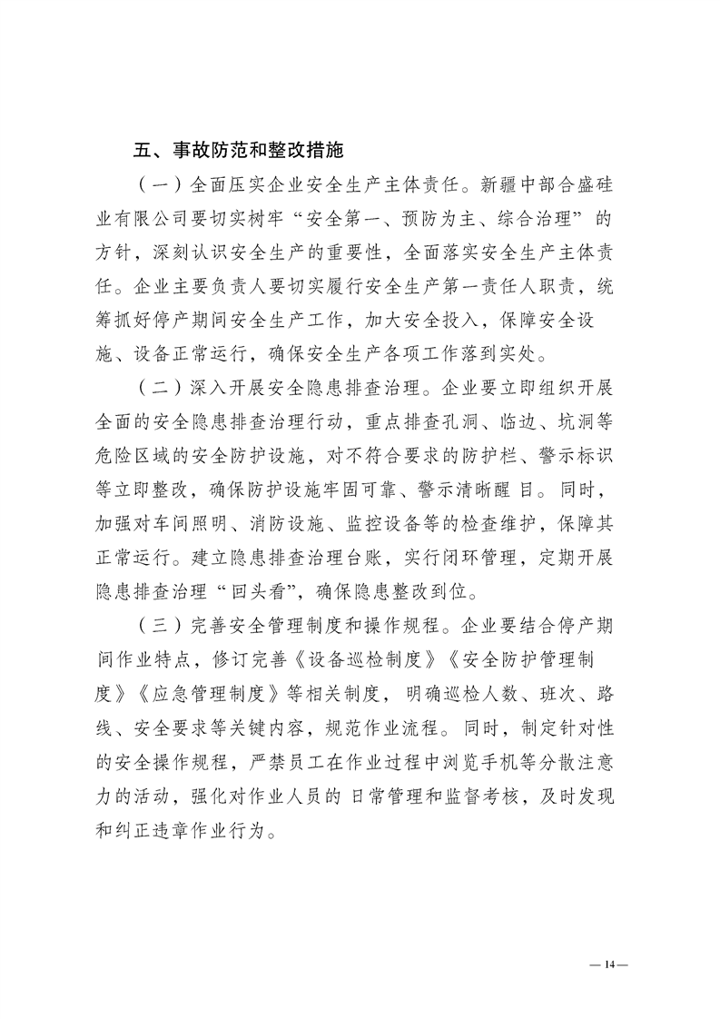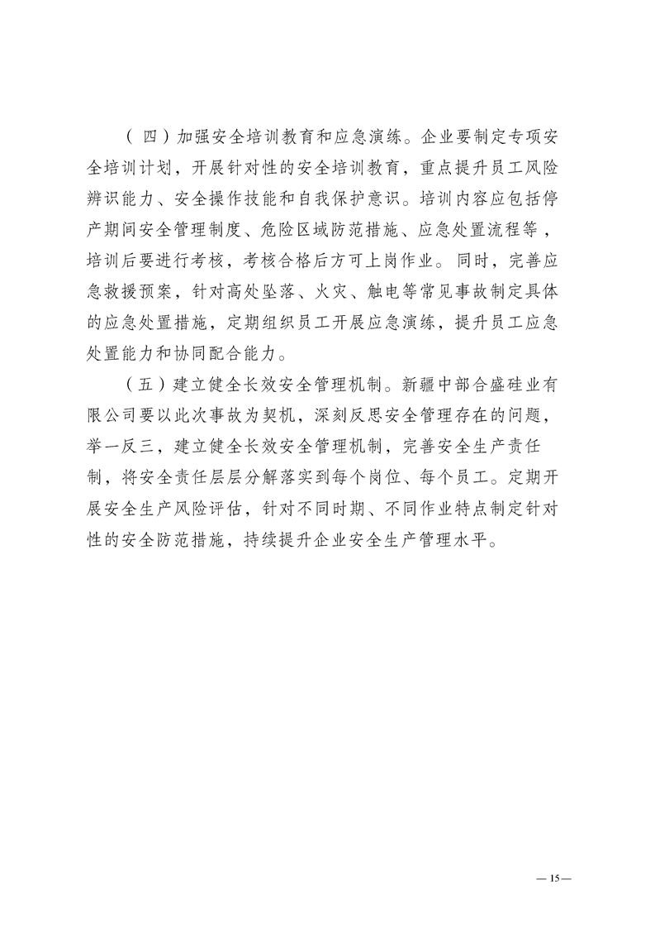
关联稿件：

